Kuchenki gazowo-elektryczne 60 cm
Czy Ty też zastanawiasz się nad zakupem nowego sprzętu AGD do swojej kuchni? <strong>Kuchenki gazowo-elektryczne 60 cm</strong> to doskonałe produkty, które pozwolą Ci zaoszczędzić energię elektryczną. Przygotowywanie posiłków będzie teraz jeszcze szybsze i przyjemniejsze.

Kuchnia na miarę tej z wykwintnej restauracji
Czy Ty też marzysz o profesjonalnym sprzęcie w swojej kuchni? Jeśli tak to poznaj kuchenki gazowo-elektryczne 60 cm, dzięki którym gotowanie będzie przyjemnością. Urządzenia te oszczędzają prąd oraz pozwalają szybciej przygotować ulubione dania.
Oszczędność dzięki niższemu zużyciu pradu
Kuchenki gazowo-elektryczne produkowane w dzisiejszych czasach, wyróżniają się ekonomicznymi oraz ekologicznymi zastosowaniami. Dzięki tym rozwiązaniom możesz cieszyć się gotowaniem, oszczędzając pieniądze. Kuchenki gazowo-elektryczne 60 cm występują w różnych kategoriach (klasach) energetycznych. Przed zakupem warto zapoznać się ze specyfikacją urządzeń oraz zorientować się do jakiej klasy należy sprzęt, który pragniemy zakupić.

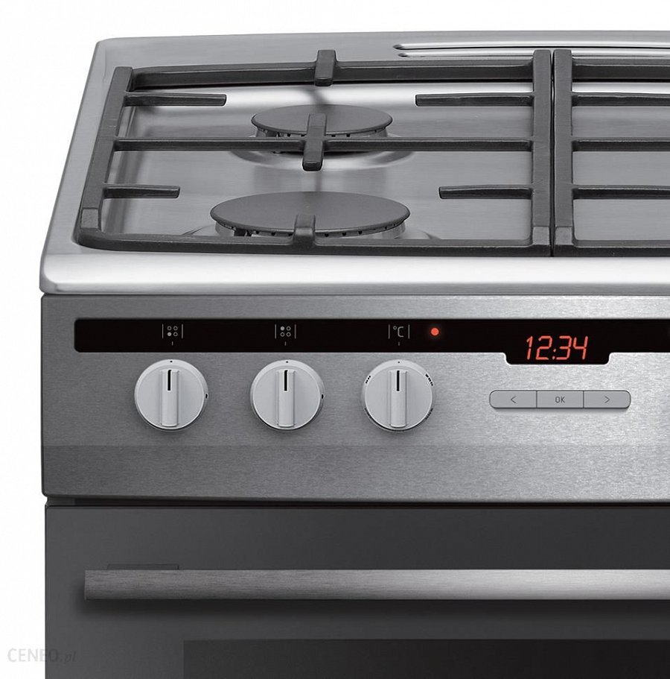
Kuchenki gazowo-elektryczne 60 cm - obiad w mgnieniu oka
Korzystając z nowoczesnych kuchenek, możesz mieć pewność ze nagrzeją się one do pożądanej temperatury w krótkim czasie. Zważając na ten fakt, nie będziesz musiał już więcej czekać na nagrzanie piekarnika. Kuchenki gazowo-elektryczne 60 cm w większości charakteryzują się tym, że są wyposażone w drabinki wytworzone ze stali nierdzewnej. Swoje zastosowanie znajdują one w momencie, kiedy chcemy wyjąć nagrzaną blachę z piekarnika. Drabinki te są łatwe w montażu oraz demontażu, dzięki czemu z łatwością można utrzymać je w czystości. Warto dodać, że większość kuchenek produkowanych dzisiaj, posiada zabezpieczenie przeciwwypływowe palników, dzięki czemu zagrożenie ulatniania się gazu jest zniwelowane do minimum.
https://www.ceneo.pl/Kuchenki_gazowo-elektryczne/Szerokosc__cm_:60.htm

